Anthra Zink Design-Wasserfangk ø100, 336x240x240

GRÖMO

Eigenschaften

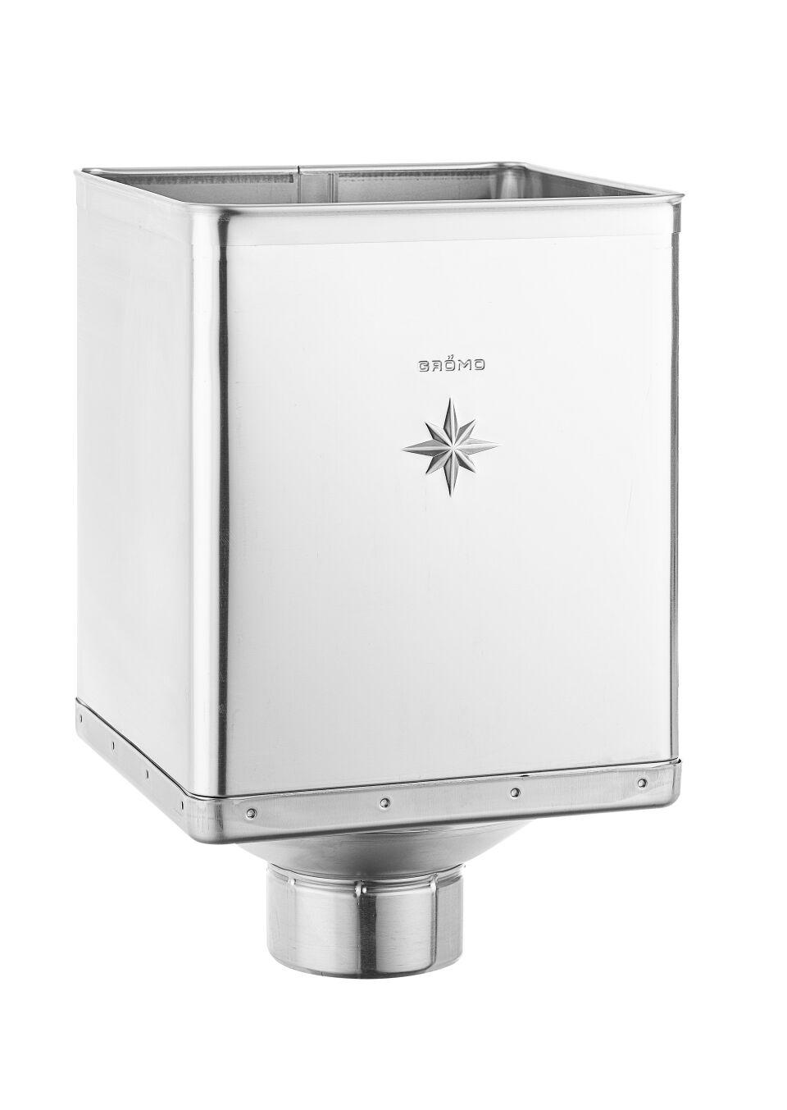

GTIN:

4043706679886

HAN:

67988

Farbton

anthrazit, dunkelgrau

Oberfläche

vorbewittert, walzblank

Werkstoff

Zink

Breite (mm)

240,00

Höhe (mm)

336,00

Länge (mm)

240,00

Nennweite DN

100,00

Hinweis

Rinnenanbindung Nenngröße 200 - 400. Mit Klemmfeder zur einfachen Montage. Weitere Oberflächenausführungen auf Anfrage